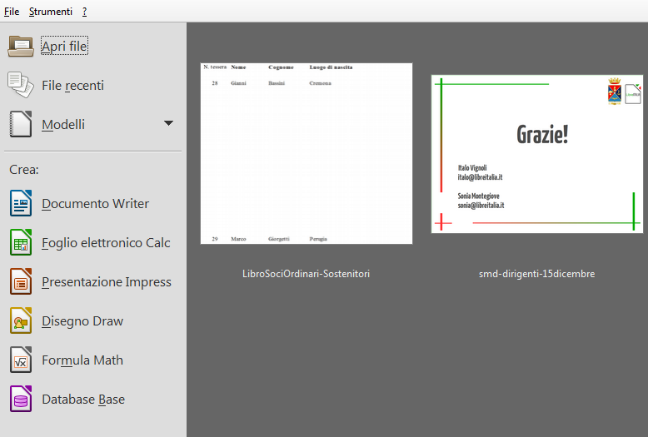
LibreOffice vs Microsoft Office: apertura di un nuovo documento

Apertura di LibreOffice
Quando si apre LibreOffice la finestra che compare consente di scegliere tra tutti i diversi programmi che fanno parte del pacchetto: Writer per la videoscrittura, Calc per la gestione dei fogli di calcolo, Impress per la realizzazione di presentazioni multimediali, Draw per la realizzazione di disegni, Math per la scrittura di formule o Base per la creazione di database.

Dalla finestra iniziale è possibile anche scegliere un documento con cui si è lavorato di recente e che compare nella parte sinistra della finestra.
LibreOffice, a differenza di Microsoft Office, lavora secondo la logica del pacchetto di software, consentendo all'utente di scegliere, una volta aperto LibreOffice, tra i diversi programmi in esso contenuto.

Apertura di un nuovo documento
Anche nel momento in cui si è scelto di lavorare con un determinato programma del pacchetto LibreOffice, è possibile passare ad un altro programma del pacchetto attraverso la voce di menù File – Nuovo che consente di scegliere tra le diverse tipologie di programmi da poter usare (come rappresentato nell'immagine sottostante)
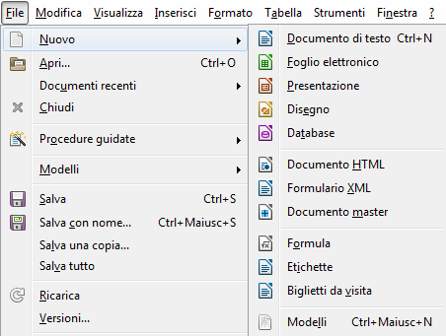

In LibreOffice è pertanto possibile aprire un nuovo foglio di calcolo da Writer piuttosto che da Impress. Cosa non possibile in Microsoft Office che gestisce singolarmente i diversi programmi del pacchetto Office.

